Boerderijwinkel Ophovenerhof

Zorgboerderij Ophovenerhof biedt arbeidsmatige dagbesteding voor (jong)volwassenen met een beperking. Tijdens de dagbesteding maken wij diverse lekkernijen die verkocht worden in onze winkel. Het hele jaar door verkopen wij verschillende confituren, diverse inmaakproducten, stamppoten, soepen, pizza’s, koekjes, cakes, brood en vlaaien. Maar ook seizoensgebonden producten zoals pepernoten, speculaas en strikken. Ook hebben wij heerlijke zuivelproducten. Deze worden ingekocht bij Zuivelboerderij Huynen te Reijmerstok.

Hieronder het assortiment van onze heerlijke vlaaien:
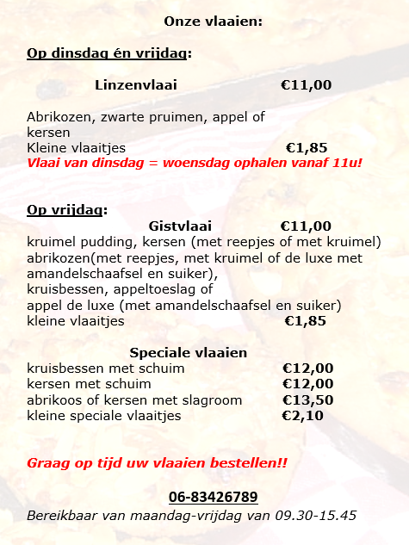

Hieronder het assortiment van ons brood:
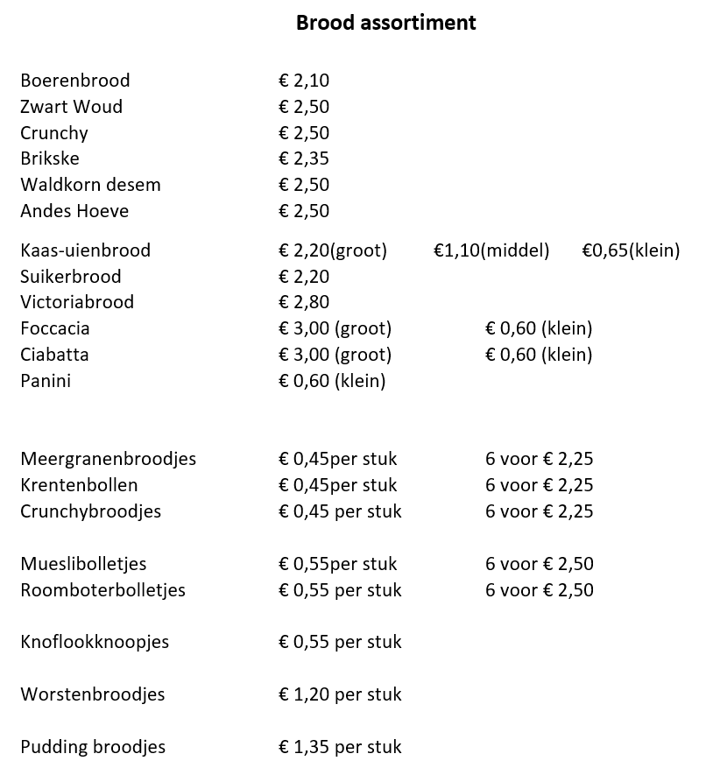

Wij bakken elke week afwisselend. In onze boerderijwinkel ligt elke maand een overzicht met de aangepaste broodlijst.

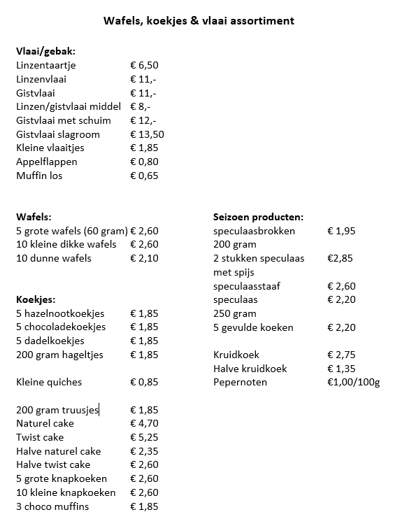
Cake / koekjes

Overige producten in de winkel zoals confituur en inmaak:
Jam (verschillende soorten) Zilveruien Appelmoes Zoete ui Appel/peermoes Rabarber Augurken Piccalilly Atjar Stoofpeertjes Courgettes Verschillende soorten siroop Rode bieten Appelsap Tomatensaus Honing

